**Documentul de Proiectare a Soluţiei Aplicaţiei Software**

(Software Design Document)

Platformă de votare pentru competiții

Facultatea de Automatică şi Calculatoare, Universitatea Politehnica, Bucureşti

Cuprins

1. Scopul documentului ………………………………………………………………… 3

2. Conţinutul documentului …………………………………………………………….. 3

3. Modelul datelor ………………………………………………………………………. 3

3.1. Structuri de date ……………………………………………………………. 3

3.2. Descrierea bazei de date ……………………………………………………. 5

4. Modelul arhitectural şi modelul componentelor ……………………………………… 6

5. Modelul interfeţei cu utilizatorul ……………………………………………………… 6

6. Elemente de testare …………………………………………………………………… 9

1. Scopul documentului

Documentul în cauză își propune să descrie cat mai amănunțit soluția proiectată, precum și raționamentut din spatele deciziilor de design și funcționalitate. Documentul serveşte drept ghid unic de construire a soluţiei pentru echipa de dezvoltare a proiectului.

2. Conţinutul documentului

Documentul este format din patru secţiuni esenţiale:

* Modelul datelor – prezintă principalele structuri de date folosite, precum şi schema bazei de date
* Modelul arhitectural şi modelul componentelor – prezintă şabloanele arhitecturale folosite, arhitectura sistemului şi descrie componentele arhitecturii
* Modelul interfeţei cu utilizatorul – prezintă interfaţa cu utilizatorul şi succesiunea ferestrelor acesteia
* Elemente de testare – prezintă componentele critice şi alternative de proiectare a acestora.

3. Modelul datelor

3.1. Structuri de date

Întrucât am ales Firebase pentru implimentarea aspectelor tehnice de back-end, modelarea datelor ia o forma NoSQL. Se definesc astfel 2 entitati majore (colectii la nivel Firebase): contests și users. Pe parcursul utilizării programului, cele doua entitati primesc multiple intrari sub forma unor structure NoSQL. Acestea iau forma unor mesaje JSON cu un numar variabil de campuri, ca in imaginea urmatoare:

Având în vedere aspectele menționate mai sus, nu se poate stabili o schema relațională între entități; modul de abordare și folosire a acestora nu impune resticții și ramane la atitudinea echipei de programare.

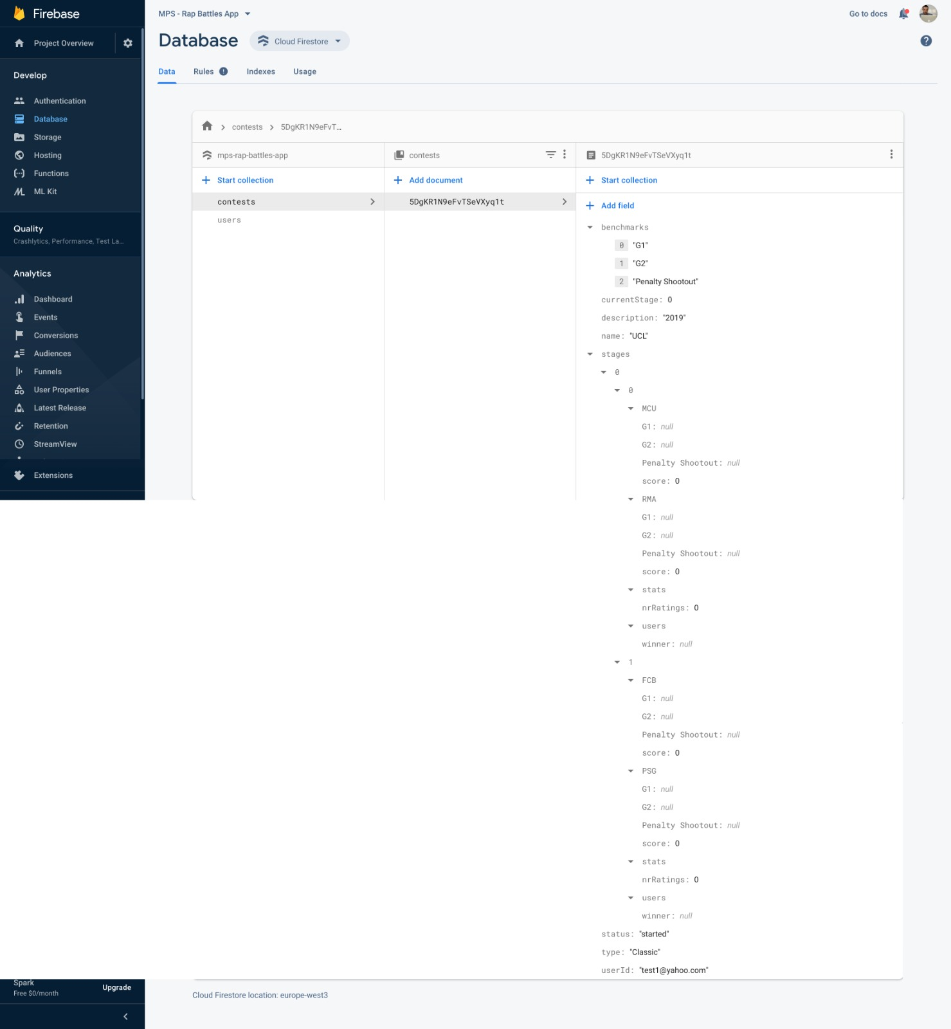

3.2 Descrierea bazei de date

Deși utilizăm o bază de date de tip NoSQL, unde numarul de campuri alte unei entități este variabil, definim urmatoarele attribute ca fiind esentiale în procesul de modelare:

* Concurs - reţine informații generice despre competiția creata . Are următoarele atribute esentiale:
  + benchmarks – un numar variabil de sectiuni introduse de organizator, in baza carora utilizatorii voteaza si pentru care se va introduce cate o nota
  + currentStage – stadiul curent al competitiei, ce se schimba automat la terminarea uneo runde de vot
  + description – un camp în care organizatorul poate introduce o descriere competitiei. Este considerata o zona text de lungime variabila.
  + name – numele competitiei, introdus de organizator la crearea concursului
* Users – retine informatii despre utliziatori. Poate fi formatat oricand sa stocheze date specifice despre jurati, dar ca atribute esentiale numaram urmatoarele:
  + email – adresa de email a userului, fie ca este introdusa manual de acesta la inregistrare sau extrasa automat la logarea cu Google Account
  + name – numele utilizatorului, folosit ulterior pentru afisarea unor mesaje personalizate
  + role – rolul selectat la inregistrare. Poate avea una din cele 2 valori prestabilite: jurat sau organizator

Trebuie menționat ca nu este nevoie de un atribut UID (unique identificator) deoarece consola Firebase coreleaza fiecare intrare din colectie cu o cheie hash, ca in imaginea de mai jos:

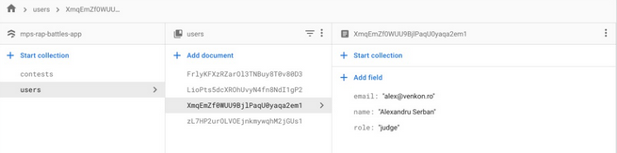

4. Modelul architectural și modelul componentelor

Soluția software actuala a fost proiectată dupa modelul de arhitectură client-server. Întrucat pentru implementarea acestui aspect se foloseste Firebase, toate elementele aferente vor exista deja în pachetul achiziționat și sunt tratate ca blackbox.

Componenta server ofera componenta de stocare a tututor datelor primite de la end-useri și posibilitatea de a le prelucra. Intreaga zona de operatii computationale sau sincronizare real-time se face pe server.

Aplicatia client ofera utilizatorilor posibilitatea de a introduce input in legatura cu competitiile umarite, precum si de a vizualiza in timp real orice modificare a datelor disponibile pe server sau efect al imputului altor useri.

Programatorii vor interveni doar în logica de prelucrare a datelor și manipulare a acestora.

5. Modelul interfeței cu utilizatorul

Fereastra Home a aplicaţiei arată astfel:

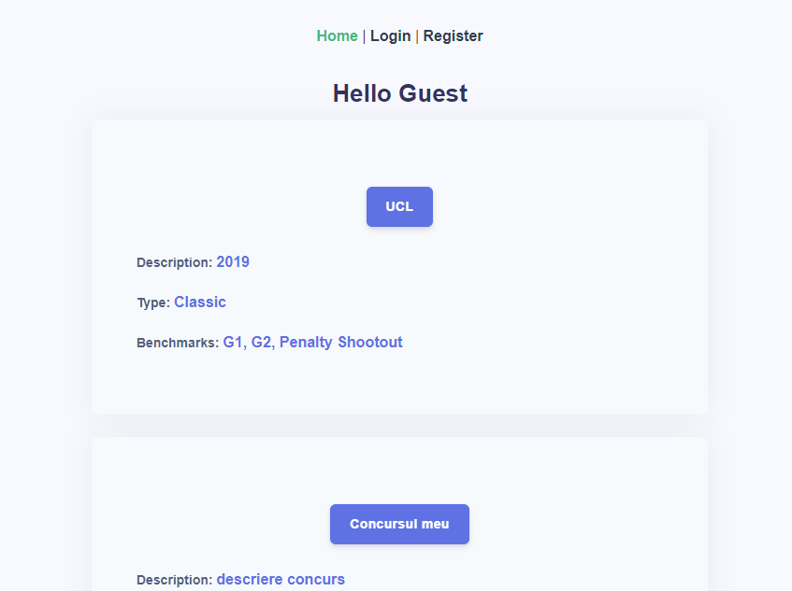

In aceasta fereastra se pot vizualiza fiecare concurs creat pana in momentul accesarii. La apasarea butonului corelat fiecarei competitii, se afiseaza stadiul curent al concursului (stage), precum si rezultatele fiecarei dispute (battle 1vs1 / team vs team).

Fereastra Register a aplicaţiei arată astfel:

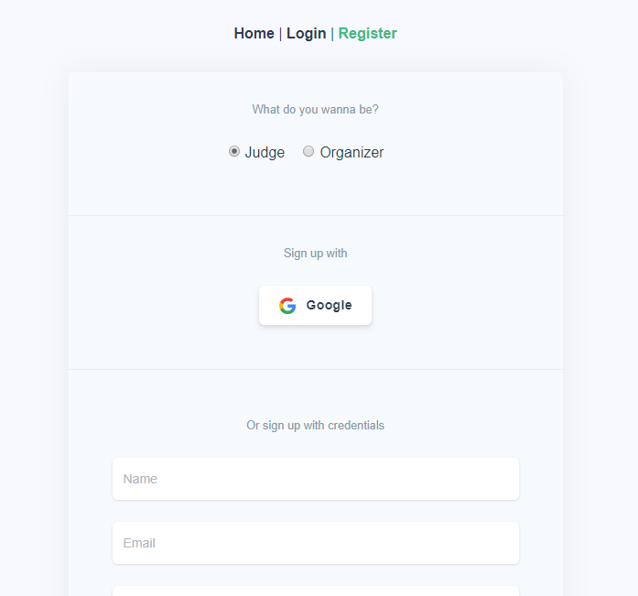

In aceasta fereastra utilizatorii se pot inregistra, alegand dintre statutul de jurat sau organizator. Inregistrarea se poate fie introducand credentialele manual (username si email) sau folosind un deja existent cont Google valid, caz in care datele mentionate mai sus sunt automat importate.

Fereastra concurs finalizat a aplicaţiei arată astfel:

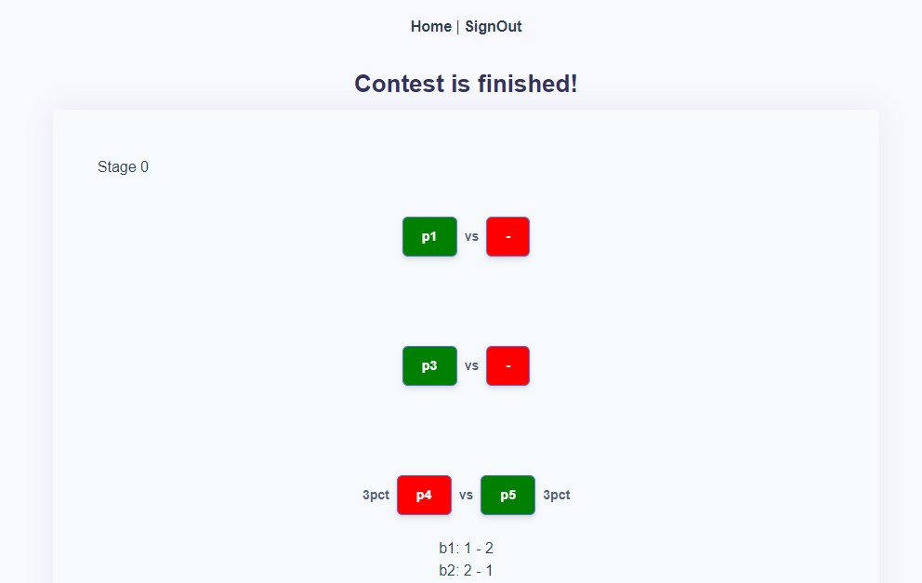

In aceasta fereastra apar rezultatele finale dupa fiecare etapa a concursului, precum si notele pentru fiecare benchmark obtinute de concurentii participanti la etapa respectiva.

Fereastra adaugare concurs a aplicaţiei arată astfel:

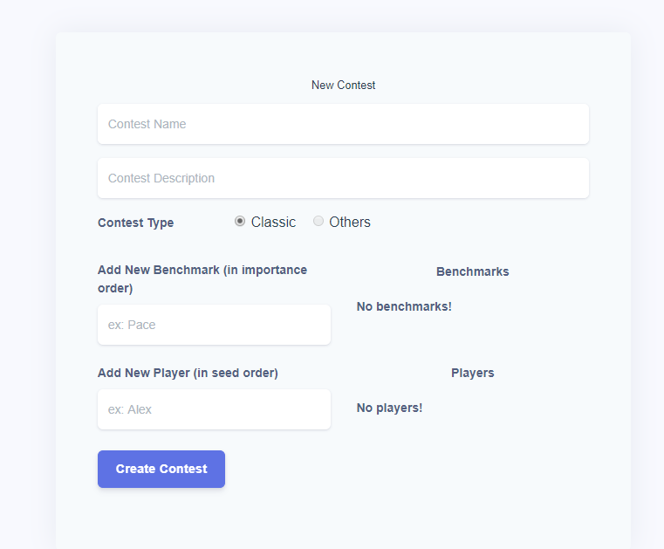

In aceasta fereastra, organiatorul are optiunea de a crea si parametriza un concurs nou. Campul “Contest name” este destinate numelui concursului, iar “Contest description” permite introducere unor informatii suplimentare in format liber. Optiuniea “Contest type” ofera o gama de concursuri de baza diferite, cu ajutorul carora organizatorul poate cuprinde diferite etape din competitia organizata.

Fereastra concurs a aplicaţiei arată astfel:

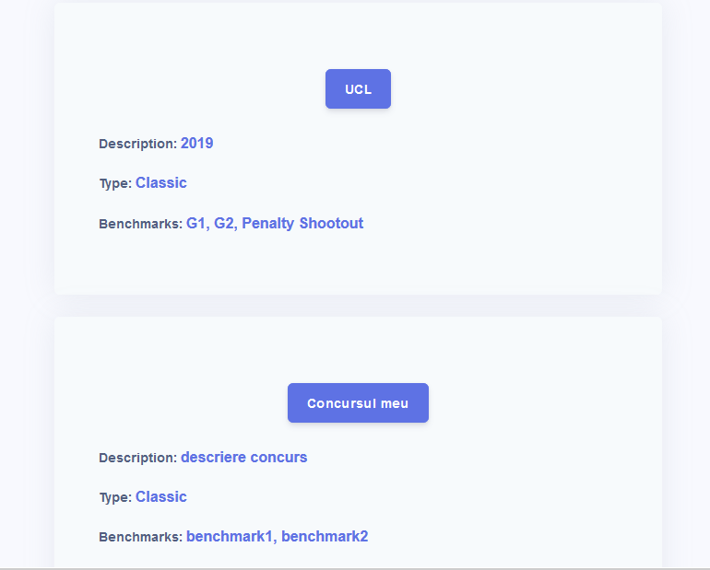

In aceasta fereastra juratii se conecteaza la un concurs pentru a vota folosind codul qr.

6. Elemente de testare

Detalii despre elementele testate, rezultatele testelor, elemente critice si solutiile pentru acestea se gasesc in documentul “Raport de testare”.